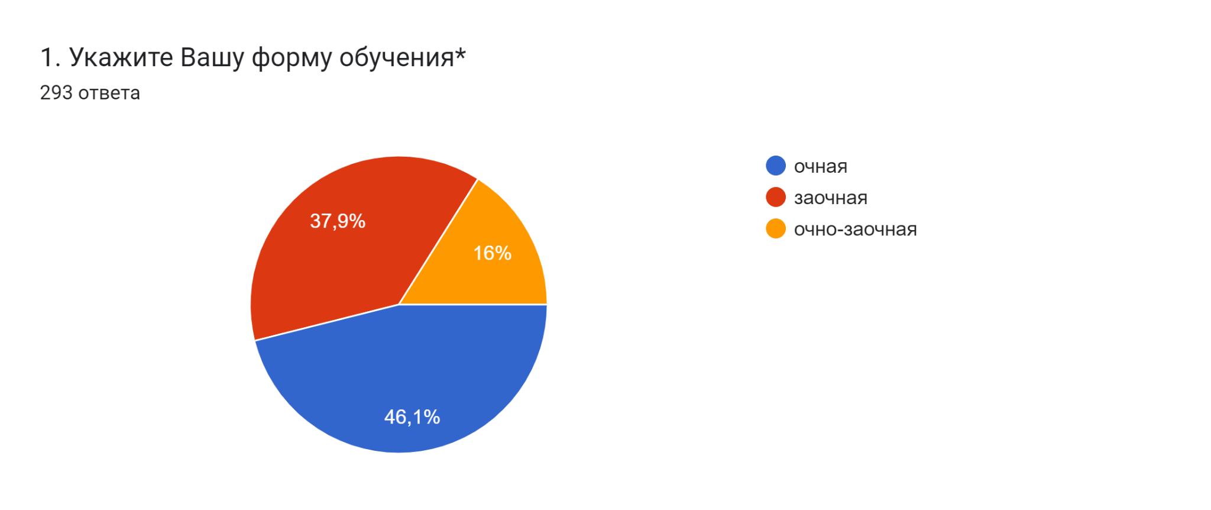

Диаграмма ответов в Формах. Вопрос: 3. На каком курсе Вы учитесь?*
. Количество ответов: 293 ответа.

Диаграмма ответов в Формах. Вопрос: 5. Как часто Вы посещаете сайт филиала?
. Количество ответов: 293 ответа.

Диаграмма ответов в Формах. Вопрос: 6. Оцените материально-техническую оснащенность учебных аудиторий
. Количество ответов: 293 ответа.

Диаграмма ответов в Формах. Вопрос: 7. Удовлетворены ли Вы санитарно-гигиеническим состоянием учебных аудиторий
. Количество ответов: 293 ответа.

Диаграмма ответов в Формах. Вопрос: 8. Чувствуете ли Вы себя в филиале безопасно?
. Количество ответов: 293 ответа.

Диаграмма ответов в Формах. Вопрос: 9. Вы принимаете участие в научно-исследовательских мероприятиях (конференциях, круглых столах), организуемых филиалом?
. Количество ответов: 293 ответа.

Диаграмма ответов в Формах. Вопрос: 10. Насколько Вы удовлетворены работой сотрудников деканата / учебной части?
. Количество ответов: 293 ответа.

Диаграмма ответов в Формах. Вопрос: 11. Ваше отношение к организации учебного процесса?
. Количество ответов: 293 ответа.

Диаграмма ответов в Формах. Вопрос: 12. Насколько Вы удовлетворены информированностью об изменениях в учебном процессе?
. Количество ответов: 293 ответа.

Диаграмма ответов в Формах. Вопрос: 13. Насколько Вы оцениваете уровень Вашей теоретической подготовки по специальности / направлению подготовки, на котором учитесь?  
. Количество ответов: 293 ответа.

Диаграмма ответов в Формах. Вопрос: 14. Насколько Вы оцениваете уровень Вашей практической подготовки по специальности / направлению подготовки, на котором учитесь?
. Количество ответов: 291 ответ.

Диаграмма ответов в Формах. Вопрос: 17. В какой степени Вы удовлетворены качеством организации и условиями практик?
. Количество ответов: 293 ответа.

Диаграмма ответов в Формах. Вопрос: 18. В какой степени Вы удовлетворены возможностями для онлайн-обучение?
. Количество ответов: 293 ответа.

Диаграмма ответов в Формах. Вопрос: 19. Соответствуют ли результаты обучения в филиале Вашим ожиданиям?
. Количество ответов: 293 ответа.